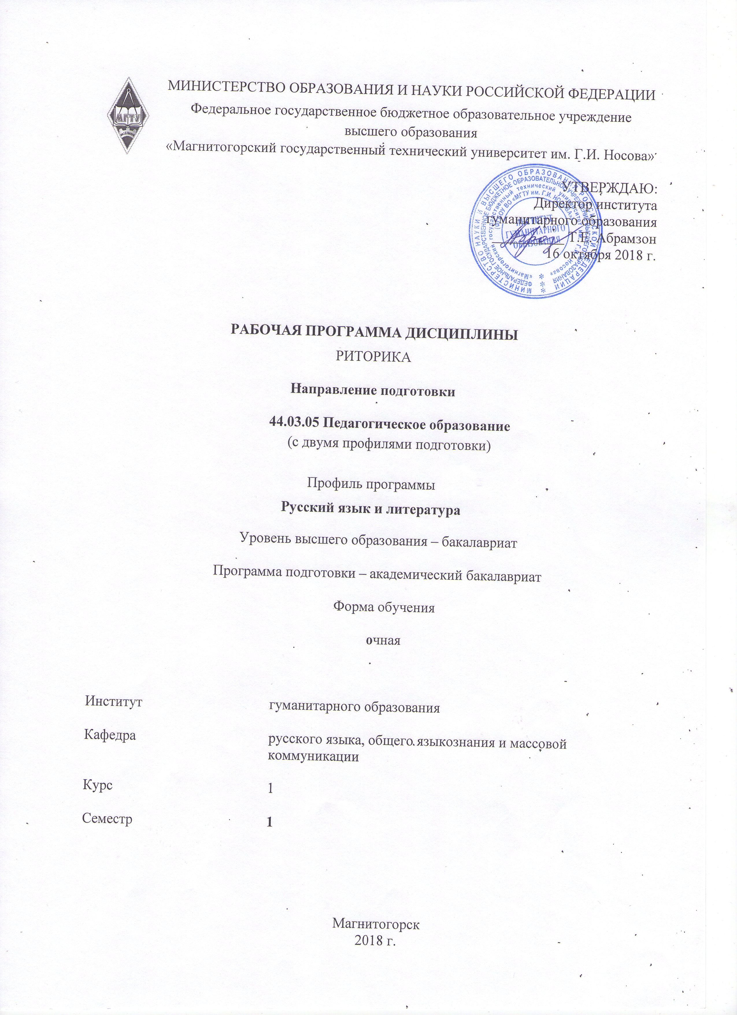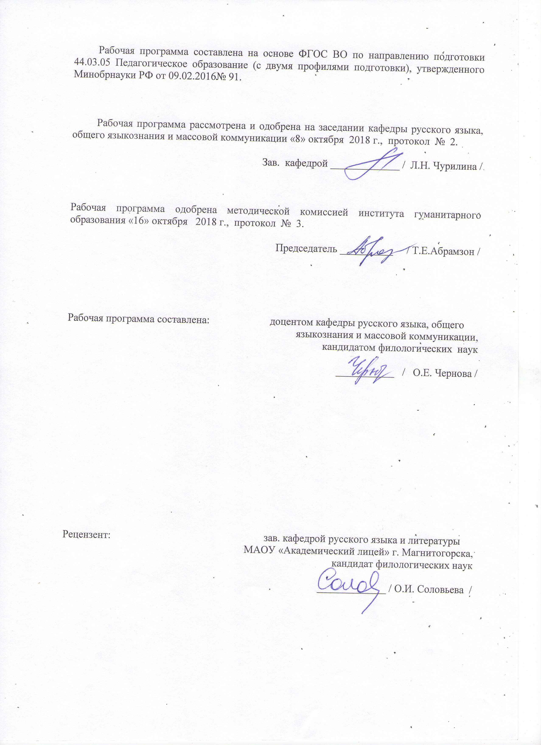
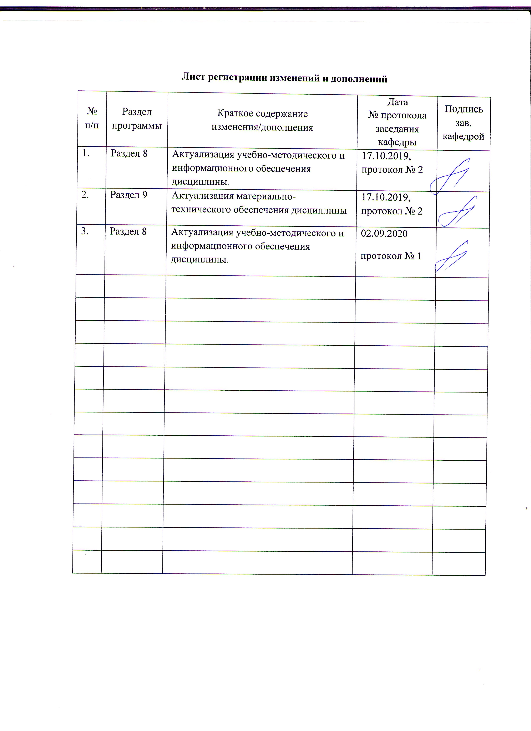

1 Цель освоения дисциплины (модуля)
Цель освоения дисциплины (модуля) «Риторика» - овладеть основами профессиональной этики и речевой культуры

2 Место дисциплины (модуля) в структуре образовательной программы
подготовки бакалавра (магистра, специалиста)
Дисциплина «Риторика» входит в часть «ФТД.Факультативы» образовательной программы.
Данная дисциплина изучает компетенцию совместно со следующими дисциплинами: «Профессиональная этика», «Современный русский язык».
Знания (умения, владения), полученные при изучении данной дисциплины будут необходимы при изучении дисциплин:
- «Стилистика» (Б1.В.ДВ.09.01) / «Функциональная стилистика» (Б1.В.ДВ.09.02); «Русский язык в этнокультурной коммуникативной среде» (Б1.Б.06).
Стилистика, риторика и культура речи, лежащие в основе курса «Русский язык в этнокультурной коммуникативной среде», являются взаимосвязанными разделами науки о языке, изучающими систему языка в аспекте закономерного функционирования ее единиц в речевой деятельности. Для успешного усвоения последующих за «Риторикой» дисциплин необходимо знание о законах языковых стилей, их иерархии и нормативно-стилистическую вариантность коммуникативных качеств языка – речи; о функциональных возможностях средств языка и их нормативных характеристиках, потому что «Риторика», «Стилистика» / «Функциональная стилистика» и «Русский язык в этнокультурной коммуникативной среде» имеют общий объект изучения – феномен функционирования. Однако, смыкаясь и пересекаясь, риторика, стилистика и культура речи не совпадают полностью, разграничиваясь и в области изучения норм: если риторика обобщает понятие коммуникативной нормы, а стилистика осваивает преимущественно понятие стилистической нормы, то культура речи формирует представление о собственно языковой (системной) норме.
Компетенции обучающегося, формируемые в результате освоения
дисциплины (модуля) и планируемые результаты обучения
В результате освоения дисциплины (модуля) «Риторика» обучающийся должен обладать следующими компетенциями:
Структурный  элемент  компетенции | Планируемые результаты обучения
ОПК-5 владением основами профессиональной этики и речевой культуры
Знать | - лексические, грамматические, семантические, стилистические нормы современного русского языка, функциональные возможности средств языка, нормативно-стилистическую вариантность коммуникативных качеств языка – речи;  - этапы создания текста публичного выступления;  - правила речевого этикета и этикетные жанры;  - жанровую типологию профессионально значимых текстов в зависимости от коммуникативной ситуации.
Уметь | - выбирать средства языка в соответствии с особенностями коммуникативной ситуации, используя функциональные возможности средств языка;  - создавать текст публичного выступления;  - соблюдать правила речевого этикета и использовать этикетные жанры;  - применять знания о жанрах риторики в зависимости от коммуникативной ситуации.
Владеть | - навыками выбора средства языка в соответствии с конкретными ситуационными условиями общения;  - навыками создания текста публичного выступления;  - навыками соблюдения правил речевого этикета и использования этикетных жанров;  - навыками выбора риторического жанра в зависимости от коммуникативной ситуации.

4 Структура и содержание дисциплины (модуля) «Риторика»
Общая трудоемкость дисциплины составляет __1_ зачетную единицу _36___ акад. часов, в том числе:
– контактная работа – _19____ акад. часов:
– аудиторная – _18___ акад. часов;
– внеаудиторная – _1__ акад. часов
– самостоятельная работа – _17____ акад. часов;
Раздел/ тема  дисциплины | Семестр | Аудиторная  контактная работа  (в акад. часах) |  |  | Самостоятельная работа (в акад. часах) | Вид самостоятельной  работы | Форма текущего контроля успеваемости и  промежуточной аттестации | Код и структурный  элемент  компетенции
Раздел/ тема  дисциплины | Семестр | лекции | лаборат.  занятия | практич. занятия
1. Риторика как наука. | 1
1.1 Риторика как наука. Ее роль в современной коммуникации. | 1 | 2 |  |  | 1 | Усвоение лекционного материала. Конспектирование лекции. Работа с конспектом лекции на основе приема «инсерт». Составление плана ответа на вопросы для самопроверки. | Проверка наличия таблицы ИНСЕРТ. Устный опрос. | ОПК-5 – з
1.2 История ораторского искусства. | 1 | - |  |  | 4 | Самостоятельное изучение научной и учебной литературы. Конспектирование первоисточников с целью самостоятельного усвоения темы. | Проверка наличия конспекта. | ОПК-5 - з
Итого по разделу | 1 | 2 |  |  | 5 | Подготовка к тестам по темам раздела | Проверка выполнения тестов на Образовательном портале МГТУ | ОПК-5 - з
2. Жанры ораторских выступлений. | 1
2.1 Классический канон риторики и ораторское выступление. | 1 | 4 |  |  | 3 | Усвоение лекционного материала. Конспектирование лекции. Работа с конспектом лекции на основе приема «инсерт». Составление плана ответа на вопросы для самопроверки.  Составление вопросов к текстам лекций по предложенным образцам. | Проверка наличия таблицы ИНСЕРТ. Устный опрос. Проверка наличия вопросов к текстам лекций по предложенным образцам. | ОПК-5 - зу
2.2 Жанры убеждающей речи. | 1 | 4 |  |  | 3 | Усвоение лекционного материала. Конспектирование лекции. Работа с конспектом лекции на основе приема «инсерт». Составление плана ответа на вопросы для самопроверки. Составление тестовых заданий по предложенным правилам | Проверка наличия таблицы ИНСЕРТ. Устный опрос. Проверка наличия составленных тестовых заданий по предложенным правилам | ОПК-5 - зу
2.3 Жанры информационной речи. | 1 | 4 |  |  | 2 | Усвоение лекционного материала. Конспектирование лекции. Работа с конспектом лекции на основе приема «инсерт». Составление плана ответа на вопросы для самопроверки. Составление тестовых заданий по предложенным правилам | Проверка наличия таблицы ИНСЕРТ. Устный опрос. Проверка наличия составленных тестовых заданий по предложенным правилам | ОПК-5 - зу
2.4 Жанры эпидейктической речи. | 1 | 2 |  |  | 2 | Усвоение лекционного материала. Конспектирование лекции. Работа с конспектом лекции на основе приема «инсерт». Составление вопросов к текстам лекций по предложенным образцам. Составление плана ответа на вопросы для самопроверки. | Проверка наличия таблицы ИНСЕРТ. Устный опрос. Проверка наличия вопросов к текстам лекций по предложенным образцам. | ОПК-5 - зу
2.5 Жанры призывающей речи. | 1 | 2 |  |  | 2 | Усвоение лекционного материала. Конспектирование лекции. Работа с конспектом лекции на основе приема «инсерт». Составление плана ответа на вопросы для самопроверки. Составление вопросов к текстам лекций по предложенным образцам. | Проверка наличия таблицы ИНСЕРТ. Устный опрос. Проверка наличия вопросов к текстам лекций по предложенным образцам. | ОПК-5 - зу
Итого по разделу | 1 | 16 |  |  | 12 | Подготовка к тестам по темам раздела | Проверка выполнения тестов на Образовательном портале МГТУ | ОПК-5 - зу
Итого за семестр | 1 | 18 |  |  | 17 | Подготовка к зачету | Промежуточная аттестация (зачет) | ОПК-5 - зув
Итого по дисциплине | 1 | 18 |  |  | 17 | Подготовка к зачету | Промежуточная аттестация (зачет)

5 Образовательные и информационные технологии
Для формирования компетенции и реализации предусмотренных видов учебной работы в учебном процессе используются следующие технологии.
В процессе изучения дисциплины используются следующие образовательные и информационные технологии:
Информационная лекция – последовательное изложение материала в дисциплинарной логике, осуществляемое преимущественно вербальными средствами (монолог преподавателя).
Проблемная лекция – изложение материала, предполагающее постановку проблемных и дискуссионных вопросов, освещение различных научных подходов, авторские комментарии, связанные с различными моделями интерпретации изучаемого материала.
Лекция-визуализация – изложение содержания сопровождается презентацией (демонстрацией учебных материалов, представленных в различных знаковых системах, в т.ч. иллюстративных, графических, аудио- и видеоматериалов).
В самостоятельной работе используются:
Конспектирование лекций – служит средством развития умственных способностей человека (мобилизует внимание, активизирует восприятие, мышление), вырабатывает умение в короткой и сжатой форме излагать мысли, развивает навыки литературного изложения, повышает культуру речи.
Поисковый метод – обеспечивает вовлечение учащихся в процесс самостоятельного приобретения знаний, сбора и исследования информации.
Исследовательский метод – организация поисковой, познавательной деятельности учащихся путем постановки учителем познавательных и практических задач, требующих самостоятельного творческого решения.
Обучение в электронной образовательной среде с использованием Интернет-ресурсов (IT-методы).
6 Учебно-методическое обеспечение самостоятельной работы обучающихся
По дисциплине «Риторика» предусмотрена аудиторная и внеаудиторная самостоятельная работа обучающихся.
Аудиторная самостоятельная работа студентов предполагает конспектирование лекции.
Методические указания: конспект должен отражать основное содержание лекции, записанной своими словами, кратко, сжато и вместе с тем полно. Дословно следует записывать определения, правила, выводы.
Темы лекций:
1. Риторика как наука. Ее роль в современной коммуникации.
2. Классический канон риторики и ораторское выступление.
3. Жанры убеждающей речи.
4. Жанры информационной речи.
5. Жанры эпидейктической речи.
6. Жанры призывающей речи.
Внеаудиторная самостоятельная работа студентов предполагает следующие виды работ.
I.Работа с конспектом лекции на основе приема «инсерт».
Методические указания: после прочтения текста следует заполнить таблицу ИНСЕРТ. В нее необходимо записывать только ключевые слова или фразы.
V | + | - | ?
Пояснение:
«V» — уже знал
«+» — новое
«-» — думал иначе
«?» — не понял, есть вопросы
Темы лекций для составления таблицы ИНСЕРТ:
1. Риторика как наука. Ее роль в современной коммуникации.
2. Классический канон риторики и ораторское выступление.
3. Жанры убеждающей речи.
4. Жанры информационной речи.
5. Жанры эпидейктической речи.
6. Жанры призывающей речи.
II. Составление плана ответа на вопросы для самопроверки.
Методические указания: в процессе составления плана ответы на вопросы необходимо использовать конспект лекции, ЭОР «Риторика» (Чернова О.Е. Риторика: [Электронный ресурс] : учебное пособие / Оксана Евгеньевна Чернова ; ФГБОУ ВО «Магнитогорский государственный технический университет им. Г.И. Носова». – Электрон.текстовые дан. ( Мб). – Магнитогорск : ФГБОУ ВО «МГТУ им. Г.И. Носова», 2017. – 1 электрон.опт. диск (CDR). – Систем.требования : IBM PC, любой, более l GHz ; 512 Мб RAM ; 10 Мб HDD ; МS Windows XP и выше ; AdobeReader 8.0 и выше; CD/DVD-ROM дисковод ; мышь. – Загл. с титул.экрана.). Необходимо кратко формулировать основные мысли, положения изучаемого материала. Приступая к освоению записи в виде плана ответов, полезно в самом тексте отмечать места, наиболее четко формулирующие основную мысль, которую автор доказывает. Задание закрепляет и систематизирует знания.
Вопросы для самопроверки:
1. Риторика как наука. Ее роль в современной коммуникации..
- В чем состоит предмет и задачи курса «Риторика»?
- Каковы междисциплинарные связи курса «Риторика»?
- Какова роль и место риторических принципов в современной коммуникации?
2. Классический канон риторики и ораторское выступление
- Как формулируются цели, задачи, тезис?
- Как происходит разбивка тезиса на смысловые части?
- Дайте определения понятиям «аргументация», «аргумент».
- Каково строение риторического аргумента?
- В чем особенности логических и психологических аргументов?
- Как происходит отбор аргументов?
- Как формируются микротемы?
- Как необходимо располагать аргументы и микротемы?
- Назовите 4 закона логики.
- Какой должна быть логическая структура текста?
- Как надо выстраивать композицию текста?
- По каким принципам происходит отбор лексических средств выражения?
- Назовите основные фигуры речи.
- В чем суть принципа «ладной пригонки» предложений в тексте?
- Назовите виды памяти.
- Назовите этапы запоминания текста.
- Каковы основные приемы запоминания?
- Назовите компоненты интонации.
- Охарактеризуйте законы речевого общения: закон усиления эмоций, закон речевого поглощения эмоции, закон эмоционального подавления логики.
- Какие упражнения можно использовать для артикуляционной гимнастики?
- Как должен вести себя оратор (невербальное поведение: поза, жесты, мимика, дистанция со слушателями)?
- Каковы идеальные условия для выступления?
- Назовите виды коммуникативных барьеров, помех в ходе выступления?
- Как преодолеть страх выступления перед аудиторией.
3. Жанры убеждающей речи..
- Охарактеризуйте особенности создания убеждающего выступления (цель, задачи, содержание, аргументация, композиция).
- Назовите элементы композиции речи в прениях.
- Назовите элементы композиции речи-возражения.
- Назовите элементы композиции речи-опровержения.
- Назовите элементы композиции речи-критики.
- Назовите элементы композиции речи-заявления.
4. Жанры информационной речи. .
- Охарактеризуйте особенности создания информационного выступления (цель, задачи, содержание, аргументация, композиция).
- Назовите элементы композиции речи-представления.
- Назовите элементы композиции речи-консультации.
- Назовите элементы композиции речи-мнения.
5. Жанры эпидейктической речи..
- Охарактеризуйте особенности жанров эпидейктической речи.
- Назовите элементы композиции вступительного слова.
- Назовите элементы композиции речи на презентации.
- Назовите элементы композиции поздравительной речи.
6. Жанры призывающей речи..
- Охарактеризуйте жанровые разновидности воодушевляющих, сокровенных высказываний.
- Назовите элементы композиции похвалы.
- Назовите элементы композиции комплимента.
- Назовите элементы композиции личного письма.
7. Жанры призывающей речи.
- Охарактеризуйте особенности жанров призывающей речи.
- Назовите элементы композиции речи-предложения.
- Назовите элементы композиции речи-обращения.
III. Составление вопросов к текстам лекций по предложенным образцам. Методические указания. При формулировании вопросов, которые студенты составляют самостоятельно, опираясь на тему лекционного материала, целесообразно принимать во внимание следующие примеры:
1). Изобрази схематично строение....
2). Сделай соответствующие обозначения....
3). Воспроизведи схемы....
4). Обозначь основные элементы....
5). Выдели отличительные особенности...
Разные по сложности, разнообразные по характеру и форме образцы вопросов направляют мышление студентов на поиски ответов, а затем и на самостоятельную формулировку вопросов, что является приобщением к умственному труду.
Темы лекций:
1. Классический канон риторики и ораторское выступление.
2. Жанры эпидейктической речи.
3. Жанры призывающей речи.
IV. Составление тестовых заданий по предложенным правилам (тесты с множественным ответом, тесты на соотнесение, тесты с выбором ответа «верно/неверно»).
Методические указания. При написании тестов, которые студенты составляют самостоятельно, опираясь на тему лекционного материала, целесообразно принимать во внимание следующие примеры:
Пример теста:
1. В информационной речи может быть предложена тема
а) События за рубежом
б) Зачем нужно изучать риторику
в) Позвоните родителям
г) Я люблю «русское кино»
Ответ: а)
2. Соотнесите термин и его дефиницию:
1. Инвенция | а) раздел, регулирующий расположение материала в лучшем для конкретной речи порядке при соблюдении логичности, последовательности в изложении тезисов
2. Диспозиция | б) раздел, в котором рассматривается процедура отбора материала для будущего сообщения
3. Элокуция | в) раздел, под которым понимается учение о трех стилях (высоком, среднем, низком) и средствах возвышенного стиля (отбор слов и стилистических фигур (украшений)
Ответ: 1 – б; 2 – а; 3 – в.
3. Верно ли утверждение, что меморио – это раздел, отвечающий за пластическое решение произносимой речи, за внешнее поведение оратора перед аудиторией.
а) верно
б) неверно
Ответ: б)
Темы лекций:
1. Жанры убеждающей речи.
2. Жанры информационной речи.
V. Подготовка к выполнению тестов на образовательном портале МГТУ.
Методические указания. Перед решением тестов необходимо прочитать конспекты лекции, ЭОР «Риторика» (Чернова О.Е. Риторика: [Электронный ресурс] : учебное пособие / Оксана Евгеньевна Чернова ; ФГБОУ ВО «Магнитогорский государственный технический университет им. Г.И. Носова». – Электрон.текстовые дан. ( Мб). – Магнитогорск : ФГБОУ ВО «МГТУ им. Г.И. Носова», 2017. – 1 электрон.опт. диск (CDR). – Систем.требования : IBM PC, любой, более l GHz ; 512 Мб RAM ; 10 Мб HDD ; МS Windows XP и выше ; AdobeReader 8.0 и выше; CD/DVD-ROM дисковод ; мышь. – Загл. с титул.экрана.).
Выполнение тренировочных упражнений способствует: а) совершенствованию умений самостоятельно работать над содержанием изучаемой темы; б) развитию мыслительной деятельности и аналитических способностей студентов; в) воспитанию интереса и ответственного отношения к выполнению домашней работы.
Решение тестов предусмотрено после изучения разделов:
1. Риторика как наука.
2. Жанры ораторских выступлений.
Пример тестов:
1. В каком из древних государств риторика считалась царицей всех наук?
а) Египет.
б) Ассирия.
в) Греция.
г) Вавилон.
2. Кого считают основоположником теории риторической науки?
а) Аристотель.
б) Квинтилиан.
в) Сократ.
г) Платон.
3. Становление риторики как особой науки произошло уже в…
а) V в. до н.э.
б) VI в. до н.э.
в) IV в. до н.э.
г) I в. до н.э.
VI. Конспектирование первоисточников с целью самостоятельного усвоения темы.
Методические указания. Важными требованиями к конспекту являются наглядность и обозримость записей и такое их расположение, которое давало бы возможность уяснить логические связи и иерархию понятий.
Конспект составляется по теме: 1.2 История ораторского искусства.
План конспекта:
1. Объективность процесса зарождения риторики, её социальная природа в Древней Греции. Горгий, Лисий, Исократ – первые теоретики риторики. Система риторики Аристотеля.
2. Римская школа красноречия. Риторика Цицерона. Значение трудов Квинтилиана для развития практической риторики.
3. Средневековая риторика.
4. Риторика в эпоху Возрождения.
5. Русская риторика. Русское красноречие 19 века.
6. Риторика в 20 веке и современная неориторика.
Критериями оценок результатов внеаудиторной самостоятельной работы студента являются:
-уровень освоения студентов учебного материала;
-умения студента активно использовать электронные образовательные ресурсы, находить требующуюся информацию, изучать ее и применять на практике;
-обоснованность и четкость изложения ответа;
-оформление материала в соответствии с требованиями;
- умение ориентироваться в потоке информации, выделять главное;
-умение четко сформулировать проблему, предложив ее решение, критически оценить решение и его последствия;
-умение показать, проанализировать альтернативные возможности, варианты действий;
-умение сформировать свою позицию, оценку и аргументировать ее.

Оценка результатов внеаудиторной самостоятельной работы студентов
Критериями оценок результатов самостоятельной работы студента являются:
1. уровень освоения студентов учебного материала;
2. умения студента использовать теоретические знания при выполнении практических задач;
3. сформированность профессиональных компетенций;
4. умения студента активно использовать электронные образовательные ресурсы,
5. находить требующуюся информацию, изучать ее и применять на практике;
6. обоснованность и четкость изложения ответа;
7. оформление материала в соответствии с требованиями;
8. умение ориентироваться в потоке информации, выделять главное;
9. умение четко сформулировать проблему, предложив ее решение, критически - оценить решение и его последствия;
10. умение показать, проанализировать альтернативные возможности, варианты действий;
11. умение сформировать свою позицию, оценку и аргументировать ее.
12. умение правильно решать профессионально ориентированные ситуации, со ссылкой на соответствующие нормативные документы.

Удовлетворительно оценивается самостоятельная работа студента, соответствующая следующим критериям:
1. Студент свободно применяет знания на практике;
2. Правильно решает профессионально ориентированные ситуации, со ссылкой на соответствующие нормативные документы.
- Не допускает ошибок в воспроизведении изученного материала;
- Студент выделяет главные положения в изученном материале и не затрудняется в ответах на видоизмененные вопросы;
- Студент усваивает весь объем программного материала;
- Материал оформлен аккуратно в соответствии с требованиями.
Неудовлетворительно оценивается самостоятельная работа студента, соответствующая следующим критериям:
- У студента имеются отдельные представления об изучаемом материале, но все же большая часть не усвоена;
- Студент не решил профессионально ориентированные ситуации;
- Не справился с выполнением практических заданий.

7 Оценочные средства для проведения промежуточной аттестации
Промежуточная аттестация имеет целью определить степень достижения запланированных результатов обучения по дисциплине «Риторика» за 1 семестр. Проводится в форме зачета.
а) Планируемые результаты обучения и оценочные средства для проведения промежуточной аттестации:

Структурный элемент  компетенции | Планируемые результаты обучения | Оценочные средства
ОПК-5 владением основами профессиональной этики и речевой культуры
Знать | - лексические, грамматические, семантические, стилистические нормы современного русского языка, функциональные возможности средств языка, нормативно-стилистическую вариантность коммуникативных качеств языка – речи;  - этапы создания текста публичного выступления;  - правила речевого этикета и этикетные жанры;  - жанровую типологию профессионально значимых текстов в зависимости от коммуникативной ситуации. | Тестовые задания  1. В информационной речи может быть предложена тема  а) События за рубежом  б) Зачем нужно изучать риторику  в) Позвоните родителям  г) Я люблю «русское кино»  Ответ: а)  2. Выберите правильное продолжение определения: Тезис – это …  а) главная, «царствующая» мысль текста  б) тема текста  в) одно из положений выступления, которое требует доказательства  г) основное доказательство  Ответ: а)  3. Выберите правильное продолжение определения: Тезис формируется …  а) С учетом возможных возражений.  б) В соответствии с концепцией говорящего  в) Как система возможных мнений по данному вопросу.  г) В соответствии с имеющимся материалом по теме.  Ответ: б)  4. Выберите правильное продолжение определения: Цель говорящего - это…  а) предполагаемый ответ оппонента  б) возможная реакция слушателей  в) осознанный и планируемый результат воздействия на слушателей  г) логическая последовательность изложения  Ответ: в)  5. Выберите правильное продолжение определения: Аргумент - это…  а) одна из основных мыслей текста  б) доказательство, приводимое в защиту тезиса  в) тема текста  г) конкретизация цели  Ответ: б)  6. От чего зависит выбор типа тезиса, типа аргументов и типа их расположения?  а) от особенностей ситуации, в которой будет произноситься текст  б) от темы текста  в) от особенностей адресата  г) настроения говорящего  Ответ: в)  7. Назовите лексическое средство выразительности, используемое во фрагменте текста:  Природой здесь нам суждено  В Европу прорубить окно  а) эпитет  б) метафора  в) олицетворение  г) метонимия  Ответ: б)  Перечень вопросов для подготовки к зачету  1. Назовите этапы создания убеждающего выступления.  2. Особенности создания информационного выступления (цель, задачи, содержание, аргументация, композиция).  3. Охарактеризуйте лексические, грамматические, семантические, стилистические нормы современного русского языка.  4. Опишите функциональные возможности средств языка.  5. Назовите правила речевого этикета.  6. Назовите этикетные жанры, значимых для профессиональной деятельности. Опишите, как создаются тексты данных жанров.  7. Особенности жанров эпидейктической речи.  8. Особенности жанров призывающей речи.
Уметь | - выбирать средства языка в соответствии с особенностями коммуникативной ситуации, используя функциональные возможности средств языка;  - создавать текст публичного выступления;  - соблюдать правила речевого этикета и использовать этикетные жанры;  - применять знания о жанрах риторики в зависимости от коммуникативной ситуации. | 1. Проведите конкурс на обработку текста «Я – лучший корректор». Участники должны за 10 минут познакомиться с данным ниже сообщением (сохранена орфография и пунктуация автора), исправить ошибки, допущенные в нем, сделать пригодным для озвучивания.  «Милош Петрович, глава российского бизнес швейцарского фармгиганта Roche, переместивший его за два года из второй десятки в первую пятерку, сказал: «Я немного скептично отношусь к формальному образованию. Да, я сам прошел массу тренингов, курсов: UCLA, London Business School, INSEAD. Но подобные программы закрепляют то, что вы либо уже и так знаете или интуитивно, чувствуете, что знаете. Для меня самый эффективный инструмент обучения – истории успеха. Или наоборот – неуспеха». Я соглашусь с Милошом Петровичем в том, что формальное образование закрепляет те знания, которые у вас уже были. Поэтому эти курсы и тренинги называются дополнительным или формальным образованием, т.е. являются приложением к основному вашему образованию, знаниям и умениям. Но я не могу согласиться с тем, что только закрепление знаний является итогом дополнительного обучения. То, что ты знал на практике в сфере менеджмента или руководства людьми, ты подкрепляешь это все теоретическими законами и правилами поведения руководителя, познаешь много нового в психологии, в общении с коллективом, с подчиненными и т.д. И такой инструмент обучения менеджменту, т.е. от теории к практике и наоборот, является для меня наиболее эффективным. Что же касается высказывания Милоша Петровича по поводу анализа истории успеха или неуспеха, то я тоже считаю это одним из эффективных инструментов обучения. Так как через неудачи и исключения ошибок тех или иных менеджеров можно уберечь свои бизнес от краха и привести к успеху. Потому что лучше учиться на чужих ошибках, чем на своих».  2. Прочитайте аргумент, доказывающий тему «Деятельность экологических организаций бессмысленна». Выделите части аргумента, дополните его, если это необходимо.  Деятельность организаций по борьбе с глобальным потеплением бессмысленна, так как глобальное потепление имеет естественную природу. Глобальные экологические исследования по вопросам глобального потепления начались примерно 50 лет назад. Делать выводы на основании данных за такой период времени относительно климата Земли, когда подобные процессы длятся миллионы лет, – сродни сказать, что Москва – дождливый город, основываясь на наблюдении одного дождливого дня в Москве. При этом стоит понимать, что глобальное потепление, также как и глобальное похолодание, – цикличные процессы, которые существовали еще до появления человека. Глупо пытаться объяснить климатические процессы, пользуясь лишь наблюдениями за  температурными изменениями, которые происходили за последние 30 или даже 50 лет, утверждают ученые, которые выступают против общепринятой теории. А что если проанализировать имеющиеся данные за более длительные периоды? Благо достижения в геологии и археологии позволяют ученым с достаточно большой долей уверенности говорить о том, что такие данные имеются за периоды, которые измеряются десятками тысяч лет. За последние 400 тысяч лет потепления происходили не раз. В среднем, они случаются раз в 100 тысяч лет. Но это случаи, когда температура колеблется очень резко. Менее значительные изменения происходят гораздо чаще. Только за последнее тысячелетие существенные температурные колебания были зафиксированы в XI, XIV и XVII веках. Естественно, говорить о влиянии деятельности человека на климат в доиндустриальную эпоху – по меньшей мере, нелепо. В качестве возможных факторов, которые оказывают влияние на климат, как правило, называют изменения солнечной активности, наклона земной оси, периода обращения планеты, всплеск вулканической деятельности и множество других причин. Так, в течение XX века яркость Солнца постоянно росла, вследствие этого средняя температура на планете действительно повысилась на 0,6 градуса.
Владеть | - навыками выбора средства языка в соответствии с конкретными ситуационными условиями общения;  - навыками создания текста публичного выступления;  - навыками соблюдения правил речевого этикета и использования этикетных жанров;  - навыками выбора риторического жанра в зависимости от коммуникативной ситуации. | Подготовьте текст одного из изученных жанров, произнесите его публично. Слушатели должны проанализировать ваше выступление по следующим параметрам: 1) коммуникативная ситуация (место, повод и др.); 2) презентация речи оратором (правильность и выразительность речи, жестикуляция, мимика, использование конспекта речи, контакт с аудиторией и др.); 3) композиция речи (структура, логичность, содержательность, соответствие теме, соразмерность частей); 4) аргументация (для убеждающей речи); 5) языковые средства выразительности (риторические фигуры, тропы).

б) Порядок проведения промежуточной аттестации, показатели и критерии оценивания:
Примерная структура и содержание пункта:
Промежуточная аттестация по дисциплине «Риторика» включает теоретические вопросы, позволяющие оценить уровень усвоения обучающимися знаний, проводится в форме зачета.
Зачет по данной дисциплине проводится в устной форме и включает 1 теоретический вопрос. При подготовке к устному зачету обучающийся ведет записи на листе подготовки к ответу, который затем сдает преподавателю, проводящему зачет. С целью выяснения глубины знаний можно задавать обучающимся не более 2-3 дополнительных вопросов в рамках тем.
Показатели и критерии оценивания зачета:
– на оценку «зачтено» – обучающийся демонстрирует высокий уровень сформированности компетенций, всестороннее, систематическое и глубокое знание учебного материала, свободно выполняет практические задания, свободно оперирует знаниями, умениями, применяет их в ситуациях повышенной сложности.
– на оценку «не зачтено» – обучающийся демонстрирует знания не более 20% теоретического материала, допускает существенные ошибки, не может показать интеллектуальные навыки решения простых задач.
8. Учебно-методическое и информационное обеспечение дисциплины (модуля)
а) Основная литература:
1. Чернова, О. Е. Риторика : учебно-методическое пособие / О. Е. Чернова ; МГТУ. - Магнитогорск : МГТУ, 2018. - 1 электрон. опт. диск (CD-ROM). - Загл. с титул. экрана. - URL: https://magtu.informsystema.ru/uploader/fileUpload?name=3575.pdf&show=dcatalogues/1/1515105/3575.pdf&view=true (дата обращения: 04.10.2019). - Макрообъект. - Текст : электронный. - Сведения доступны также на CD-ROM.
2. Подгорская, А. В. Риторика : метод. указания для студентов по подгот. к семин. занятиям / А. В. Подгорская ; МГТУ. - Магнитогорск : МГТУ, 2013. - 1 электрон. опт. диск (CD-ROM). - Загл. с титул. экрана. - URL: https://magtu.informsystema.ru/uploader/fileUpload?name=1249.pdf&show=dcatalogues/1/1123427/1249.pdf&view=true (дата обращения: 04.10.2019). - Макрообъект. - Текст : электронный. - Сведения доступны также на CD-ROM.
б) Дополнительная литература:
1. Бужинская, Д. С. Композиция риторического текста : учебное пособие / Д. С. Бужинская, О. И. Соловьева ; МГТУ. - Магнитогорск : МГТУ, 2015. - 1 электрон. опт. диск (CD-ROM). - Загл. с титул. экрана. - URL: https://magtu.informsystema.ru/uploader/fileUpload?name=1191.pdf&show=dcatalogues/1/1121289/1191.pdf&view=true (дата обращения: 04.10.2019). - Макрообъект. - Текст : электронный. - Сведения доступны также на CD-ROM.
в) Методические указания:
Методические указания по самостоятельной работе студентов (усвоению лекционного материала, подготовке к зачету) представлены в приложении 1.
г) Программное обеспечение и интернет-ресурсы:
Перечень ПО:
Наименование ПО | № договора | Срок действия лицензии
MS Windows 7 | Д-1227 от 08.10.2018 | 11.10.2021
MS Office 2007 | № 135 от 17.09.2007 | бессрочно
Kaspersky Endpoint Security для бизнеса-Стандартный | Д-300-18 от 21.03.2018 | 28.01.2020
7Zip | свободно распространяемое | бессрочно

Интернет-ресурсы:
- Международная справочная система «Полпред» polpred.com отрасль «Образование, наука». – URL: http://education.polpred.com/.
- Национальная информационно-аналитическая система – Российский индекс научного цитирования (РИНЦ). – URL: https://elibrary.ru/project_risc.asp.
- Поисковая система Академия Google (Google Scholar). – URL: https://scholar.google.ru/.
- Информационная система - Единое окно доступа к информационным ресурсам. – URL: http://window.edu.ru/.

9 Материально-техническое обеспечение дисциплины (модуля)
Материально-техническое обеспечение дисциплины включает:
Учебные аудитории для проведения занятий лекционного типа | Доска, мультимедийные средства хранения, передачи и представления информации.
Учебные аудитории для проведения групповых и индивидуальных консультаций, текущего контроля и промежуточной аттестации | Доска, мультимедийный проектор, экран
Помещения для самостоятельной работы обучающихся | Персональные компьютеры с пакетом MS Office, выходом в Интернет и с доступом в электронную информационно-образовательную среду университета
Помещение для хранения и профилактического обслуживания учебного оборудования | Стеллажи для хранения учебно-наглядных пособий и учебно-методической документации.

Приложение 1

Методические рекомендации для самостоятельной работы студентов

В процессе выполнения самостоятельной работы студенты должны научиться воспринимать сведения на слух, фиксировать информацию в виде записей в тетрадях, работать с письменными текстами, самостоятельно извлекая из них полезные сведения и оформляя их в виде тезисов, конспектов, систематизировать информацию в виде заполнения таблиц, составления схем. Важно научиться выделять главные мысли в лекции преподавателя либо в письменном тексте; анализировать явления; определять свою позицию к полученным на занятиях сведениям, четко формулировать ее; аргументировать свою точку зрения: высказывать оценочные суждения; осуществлять самоанализ. Необходимо учиться владеть устной и письменной речью; вести диалог; участвовать в дискуссии; раскрывать содержание изучаемой проблемы в монологической речи; выступать с сообщениями и докладами.
Конспект лекции. Смысл присутствия студента на лекции заключает во включении его в активный процесс слушания, понимания и осмысления материала, подготовленного преподавателем. Этому способствует конспективная запись полученной информации, с помощью которой в дальнейшем можно восстановить основное содержание прослушанной лекции.
Для успешного выполнения этой работы советуем:
- подготовить отдельные тетради для каждого предмета. Запись в них лучше вести на одной стороне листа, чтобы позднее на чистой странице записать дополнения, уточнения, замечания, а также собственные мысли. С помощью разноцветных ручек или фломастеров можно будет выделить заголовки, разделы, термины и т.д.
- не записывать подряд все, что говорит лектор. Старайтесь вначале выслушать и понять материал, а затем уже зафиксировать его, не упуская основных положений и выводов. Сохраняйте логику изложения. Обратите внимание на необходимость точной записи определений и понятий.
- оставить место на странице свободным, если не успели осмыслить и записать часть информации. По окончанию занятия с помощью однокурсников, преподавателя или учебника вы сможете восстановить упущенное.
- уделять внимание грамотному оформлению записей. Научитесь графически ясно и удобно располагать текст: вычленять абзацы, подчеркивать главные мысли, ключевые слова, помешать выводы в рамки и т.д. Немаловажное значение имеет и четкая структура лекции, в которую входит план, логически выстроенная конструкция освещения каждого пункта плана с аргументами и доказательствами, разъяснениями и примерами, а также список литературы по теме.
- научиться писать разборчиво и быстро. Чтобы в дальнейшем не тратить время на расшифровку собственных записей, следите за аккуратностью почерка, не экономьте бумагу за счет уплотнения текста. Конспектируя, пользуйтесь общепринятыми сокращениями слов и условными знаками, если есть необходимость, то при-думайте собственные сокращения.
- уметь быстро и четко переносить в тетрадь графические рисунки и таблицы. Для этих целей приготовьте прозрачную линейку, карандаш и резинку. Старайтесь как можно точнее скопировать изображение с доски. Если наглядный материал трудно воспроизводим в условиях лекции, то сделайте его словесное описание с обобщающими выводами.
- просмотреть свои записи после окончания лекции. Подчеркните и отметьте разными цветами фломастера важные моменты в записях. Исправьте неточности, внесите необходимые дополнения. Не тратьте время на переписывание конспекта, если он оказался не совсем удачным. Совершенствуйтесь, записывая последующие лекции.
Подготовка к зачёту. Готовиться к зачёту нужно заранее и в несколько этапов. Для этого:
- Просматривайте конспекты лекций сразу после занятий. Это поможет разобраться с непонятными моментами лекции и возникшими вопросами, пока еще лекция свежа в памяти.
- Бегло просматривайте конспекты до начала следующего занятия. Это позволит «освежить» предыдущую лекцию и подготовиться к восприятию нового материала.
- Каждую неделю отводите время для повторения пройденного материала.
Непосредственно при подготовке:
- Упорядочьте свои конспекты, записи, задания.
- Прикиньте время, необходимое вам для повторения каждой части (блока) материала, выносимого на зачет.
- Составьте расписание с учетом скорости повторения материала, для чего
- Разделите вопросы для зачёта на знакомые (по лекционному курсу, семинарам, конспектированию), которые потребуют лишь повторения и новые, которые придется осваивать самостоятельно. Начните с тем хорошо вам известных и закрепите их с помощью конспекта и учебника. Затем пополните свой теоретический багаж новыми знаниями, обязательно воспользовавшись рекомендованной литературой.
- Правильно используйте консультации, которые проводит преподаватель. Приходите на них с заранее проработанными самостоятельно вопросами. Вы можете получить разъяснение по поводу сложных, не до конца понятых тем, но не рассчитывайте во время консультации на исчерпывающую информации по содержанию всего курса.

